陕西省2015年中考物理试题及答案（word解析版）
2015年中考物理试题
第I卷 （选择题 共16分）（A卷）
一、选择题（共8小题，每小题2分，计16分。每小题只有一个选项是符合题意的）
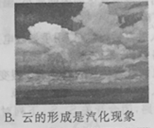
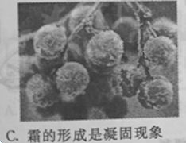
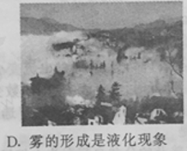
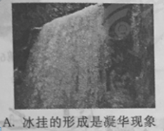
1.对图中的自然现象解释正确的是 【 】

【答案】D
【命题立意】本题旨在考查凝固、液化、凝华的知识点，考查学生对物态变化的判断的能力。
难度：较易
【解析】A、冰挂是由液态的水变为固态的水形成的，属于凝固现象，故A 错误；
B、云是由气态的水变为固态的水形成的，属于液化现象，故B 错误；
C、霜是由气态的水蒸气变为固态的冰晶形成的，属于凝华现象，故C 错误；
D、雾是由气态的水变为液态的水形成的，属于液化现象，故D 正确。
故选：D。
2.关于声现象，下列说法正确的是 【 】
A．吹笛子时，手指按压不同的笛孔是为了改变音色
B．吉他能发出声音是因为弦在振动
C．声呐是利用次声波传递信息的
D．市区内禁止鸣笛是在传播过程中减弱噪声
【答案】B
【命题立意】本题旨在考查声音的三要素、声音的产生、超声波的利用、控制噪声的方法的
知识，考查学生对声音的三要素、声音的产生、超声波的利用、控制噪声的方法的辨别的能
力。难度：较易
【解析】A、吹笛子时，手指按压不同的笛空是为了改变音调，故A 错误；
B、吉他的发声是由于弦的振动引起的，故B 正确；
C、声呐是利用超声波传递信息的，故C 错误；
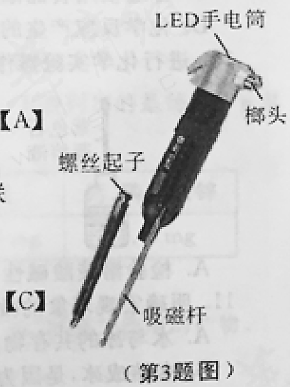
D、禁止鸣笛是在声源处减弱噪声的，故D 错误；
故选：B。

3.如图所示为多功能车用安全锤，以下关于安全锤的分析正确的是 【 】
A．安全锤上配备的螺丝起子在使用时相当于一个省力杠杆
B．要使手电筒中的三个LED灯工作时互不影响，应将它们串联
C．榔头的前端做得很尖锐是通过减小受力面积来减小压强
D．利用吸磁杆的磁性可吸引所有金属
【答案】A
【命题立意】本题旨在考查杠杠的分类、并联、增大压强的方法、磁性等知识，考查学生对
杠杠的分类、并联电路的特点、增大压强的方法、磁性的特点的掌握。难度：较易
【解析】A、起子其实就是轮轴，属于省力杠杆，故A 正确；
B、LED 灯工作时要互不影响，应并联使用，故B 错误；
C、榔头前端做的很尖是通过减小受力面积来增大压强的，故C 错误；
D、磁铁只能吸引铁钴镍等磁性材料，不是吸引所用金属，故D 错误；
故选：A。
【易错警示】轮轴能绕着固定点转动，所以轮轴是杠杆的变形，其轮半径和轴半径分别为动
力臂和阻力臂，因为动力臂大于阻力臂，所以轮轴是一种省力杠杆。

4.对下列与压强有关的事例，解释不正确的是 【 】
A．用吸管喝饮料利用了大气压强
B．高压锅是利用液体的沸点随气压增大而升高的原理制造的
C．水坝下部比上部建造的宽是因为液体压强随着深度的增加而减小
D．火车进站时旅客不能越过安全黄线，依据的是流体中流速大的地方压强小
【答案】C
【命题立意】本题旨在考查大气压、液体的沸点与气压的关系、液体的压强、流体压强与流
速的关系的知识，考查学生对大气压的利用、液体的沸点与气压的关系、液体内部压强的计
算、流体压强与流速的关系利用的理解和掌握。难度：较易
【解析】A、用吸管吸饮料，饮料是在大气压的作用下进入到嘴里，故A 正确，不合题意；
B、液体的沸点随气压的增大而升高，高压锅就是利用此原理工作的，故B 正确，不合题意；
C、水坝下部比上部宽是因为液体的压强随深度的增加而增大，故C 错误，符合题意；
D、在流体中，流速大的位置压强小，故D 正确，不合题意；
故选：C。

5.下列与体育运动有关的描述正确的是 【 】
A．初中学生50m跑步的测试成绩一般是30s
B．在运动鞋底做有花纹是为了增大摩擦
C．掷出的铅球，在下落过程中动能转化为重力势能
D．踢足球时，脚对球的作用力和球对脚的作用力是一对平衡力
【答案】B
【命题立意】本题旨在考查时间的测量、摩擦力、动能与势能的转化、平衡力的知识，考查
学生对时间的估测、增大摩擦力的方法、动能与势能的转化、平衡力的判断的掌握。难度：
中偏难
【解析】A、初中生50m 跑步成绩一般是8s，故A 错误；
B、鞋底的花纹是为了增大摩擦力，故B 正确；
C、铅球在下落过程中是势能转化为了动能，故C 错误；
D、脚对球的作用力和球对脚的作用力，受力物体不是同一物体，不是一对平衡力，故D 错
误；故选：B。

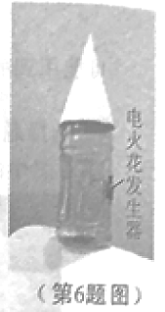
6.如图所示是某老师的自制教具。他在矿泉水瓶的侧壁上钻一个孔，把电火花发生器紧紧塞进孔中，实验时从瓶口喷入酒精并盖上锥形纸筒，按动电火花发生器的按钮，点燃瓶内酒精后，纸筒即刻飞出。关于此实验，分析不正确的是 【 】
A．酒精不完全燃烧时热值不变
B．能闻到酒精的气味说明分子在永不信息的做无规则运动
C．燃气推动纸筒飞出的过程相当于内燃机的压缩冲程
D．纸筒飞出后瓶内气体的内能减小，温度降低
【答案】C
【命题立意】本题旨在考查热值、分子的运动、内燃机的四个冲程、内女的改变的知识点，
考查学生对燃料的热值的理解、对分子运动的认识、对内燃机四个冲程的判别、对改变物体
内能的方式的掌握。难度：中偏难
【解析】A、燃料的热值与燃料的燃烧情况无关，故A 正确，不合题意；
B、能闻到物体的气味说明了分子在永不停歇的做无规则运动，故B 正确，不合题意；
C、燃气推动纸筒飞出去的过程相当于内燃机的做功冲程，故C 错误，符合题意；
D、气体膨胀做功，内能减小，温度降低，故D 正确，不合题意；
故选：C。

7.下列说法正确的是 【 】
A．发现有人触电后，应立即用手把触电的人拉离带电体
B．家庭电路中，开关必须接在零线上
C．目前核电站获得核能的途径是核裂变
D．煤、石油、开然气都属于可再生能源
【答案】C
【命题立意】本题旨在考查安全用电、家庭电路、核能、能源的分类的知识，考查学生对安
全用电的记忆、对家庭电路的连接、核能利用、能源的分类的掌握。难度：较易
【解析】A、发现有人触电后，应首先断开电源，再去救人，故A 错误；；
B、家庭电路中，开关必须接在火线上，故B 错误；
C、现在核电站主要是利用的可控的核裂变现象，故C 正确；
D、煤、石油、天然气都是不可再生能源，故D 错误；
故选：C。
【易错警示】原子弹和核电都是利用链式反应，两者的本质区别是：原子弹爆炸时发生的链
式反应是不加控制的，核反应堆中发生的链式反应是可以控制的。

8.如图所示电路，闭合开关S₁、S₂，下列对电路的分析正确的是 【 】
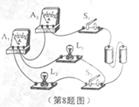
A．L₁与L₂串联
B．电流表A₁测L₁的电流
C．当开关S₂断开时,通过L₁的电流变小
D．当开关S₂断开时，电流表A₂的示数变小
【答案】D
【命题立意】本题旨在考查电路的连接、串并联的判断、电流等知识，考查学生识别串并联
电流的能力，考查学生对并联电路的电流的特点的正确掌握。难度：中偏难
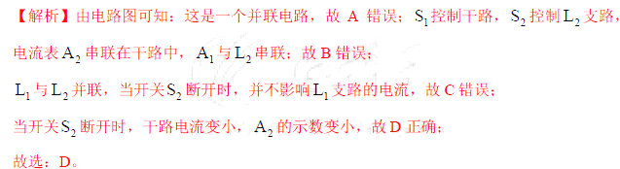
【方法技巧】串联与并联的判断：
在串联电路中：电流只有一条路径；只要有一点断开，整条电路都断开，各用电器之间相互
影响；
在并联电路中：电流有多条路径；有一条支路断开，不影响其他支路的断开，用电器之间互
不影响。

第Ⅱ卷 （非选择题 共54分）
二、填空与作图题（共6小题，每空1分，每图2分，计19分）
9.(2分)LED灯是一种特殊的二极管。按物质的导电性来分类，制作二极管的材料属于________体；要使LED灯发出的白光，可用红、________、蓝三种色光混合而成。
【答案】半导；绿
【命题立意】本题旨在考查。难度：较易
【解析】二极管的材料属于半导体；要使LED 灯发出白光，要有色光的三原色：红、绿、
蓝混合而成。
故答案为：半导；绿。
10.(3分)小强行走时被石块绊了一下，身体向前倾倒。对此情景合理的解释是：小强原来相对于地面是________的，当他的________（选填“脚”或“上身”）的运动状态突然改变时，他的________（选填“脚”或“上身”）由于惯性仍保持原来的运动状态。
【答案】运动；脚；上身
【命题立意】本题旨在考查惯性的知识，考查学生利用惯性的知识来解释生活中的有关现象。
难度：较易
【解析】行走时被绊倒，身体向前倾倒，是因为：人原来相对于地面是运动的，当脚被石头
绊住，脚的运动状态会突然改变，由运动变为静止，而人的上身由于惯性人保持原来的运动
状态向前运动，结果人会向前倾倒。
故答案为：运动；脚；上身。

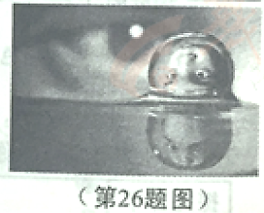
11.(4分)如图是某摄影师抓拍的一滴水珠下落到水面瞬间的照片。水珠后方的人通过水珠成________、缩小的实像，此时水珠相当于________镜；水珠在水中所成的像是________像（选填“虚”或“实”），此时水面相当于________镜。

【答案】倒立；凸透；虚；平面
【命题立意】本题旨在考查凸透镜成像及平面镜成像的知识，考查学生对凸透镜成像的规律
以及平面镜成像的特点的掌握。难度：中偏难
【解析】由图片可以看到：水珠后面的人通过水珠成倒立、缩小的实像，此时水珠相当于凸
透镜；水珠在水中成的像是由于光的反射形成的虚像，这里水面相当于平面镜；
故答案为：倒立；凸透；虚；平面。
【方法技巧】凸透镜成像规律：是指物体放在焦点之外，在凸透镜另一侧成倒立的实像，实
像有缩小、等大、放大三种。物距越小，像距越大，实像越大。物体放在焦点之内，在凸透
镜同一侧成正立放大的虚像。物距越小，像距越小，虚像越小。
12.(3分)图-1是小强“探究通过导体的电流与电阻的关系”的实验电路（电源电压保持不变），图-2是他依据测得的实验数据绘制的电流I随电阻R变化的图像。由图像可知R两端的电压为_______V;当R的电阻由10Ω更换为15欧时，闭合开关后，为使R两端的电压________（选填“改变”或“不变”），滑动变阻器的滑片应向______（选填“a”或“b”）端滑动。
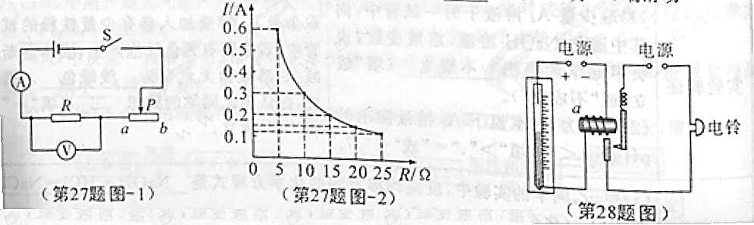
【答案】3；不变；b
【命题立意】本题旨在考查欧姆定律及滑动变阻器的使用的知识，考查学生对欧姆定律公式
及其变形公式的应用和对滑动变阻器的使用的掌握。难度：较易
【解析】在探究通过导体的电流与电阻关系的实验中，要求导体两端的电压不变，故可以根
据图像2 中任一组 I-R的值可计算出电压：U=IR=0.6A5=3V ；
当R 的电阻由10Ω更换为15Ω时，闭合开关后，为使R 两端电压仍保持3V 不变，由U=IR
可知：电压不变，电阻变大，需使电流变小，故应使电路中的电阻变大，使滑动变阻器的滑
片P 向b 端移动。
故答案为：3；不变；b。

13. (3分) 如图所示为一种温度自动报警器的原理图。图中的水银温度计在制作时，玻璃管中封入一段金属丝，电源的两极分别与水银和金属丝相连。当温度达到金属丝下端所指的温度时，电流通过电磁铁的线圈产生________，电铃响起，发出报警信号，电磁铁的a端为______极。若将温度计上端的金属丝向下调整，则报警温度将________（选填“升高”或“降低”）。
【答案】磁性；S；降低
【命题立意】本题旨在考查电磁铁继电器及安培定则的知识，考查学生对电磁铁继电器原理
的掌握及对安培定则的使用。难度：中偏难
【解析】当温度上升时，水银膨胀，水银达到金属丝下端所指的温度时，左边电路接通，电
磁铁的线圈产生磁性，吸引衔铁向左运动，右边电铃电路接通，电铃发声报警；电铃发声时，
由安培定则可知：电磁铁的右端为N 极，左端为S 极；若将温度计上端的金属丝向下调整，
则报警器的温度讲降低。
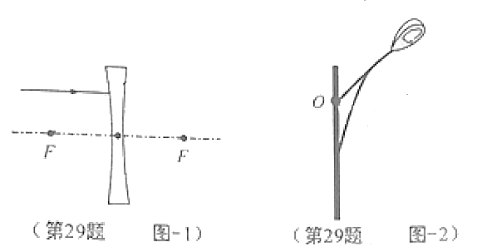
故答案为：磁性；S；降低。

14.（4分）⑴请在图-1中画出入射光线经凹透镜后的折射光线。
⑵如图-2，O为支点，请画出路灯所受重力G的示意图及其力臂l。
【答案】如图：
【命题立意】本题旨在考查透镜对光的折射的作图及力的示意图、力臂的作图，考查学生对
凹透镜对光的作用的作图，考查学生对力的示意图的掌握，考查学生对杠杆中力臂的画法的
掌握。难度：中难
【解析】（1）在凹透镜中，平行于主光轴的光线，经凹透镜折射后，折射光线的反向延长线
过同侧的焦点，据此作图，如图；
（2）重力的作用点在物体的重心，从支点到重力作用线的垂线段即为重力的力臂，如图：
【方法技巧】（1）凸透镜三条特殊光线：①通过焦点的光线经凸透镜折射后将平行于主光轴。
②平行于主光轴的光线经凸透镜折射后将过焦点。③过光心的光线经凸透镜折射后传播方向

三、实验与探究题（共3小题，每空1分，计19分）
15.（4分）⑴如图-1甲所示，用放置在水平台面上的天平衡量物体质量时，要使天平横梁水平平衡，应将平衡螺母向______（选填“左”或“右”）调节。图-1乙所示为正确测量物体质量后所用砝码的规格和标尺上游码的位置，则该物体的质量为_____g。
⑵如图-2所示，当两根用毛皮摩擦过的硬橡胶棒相互靠近时，二者相互________。此时橡胶棒所带电荷是_______电荷。
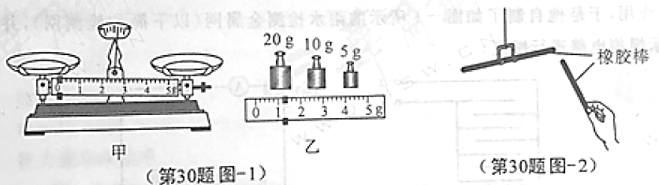

【答案】（1）左；36.2；
（2）排斥；负
【命题立意】本题旨在考查质量的测量和电荷间的相互作用的知识，考查学生对天平的使用
及质量的测量，考查学生对两种电荷及电荷间相互作用的知识的理解。难度：较易
【解析】（1）由图可知，此时天平左高右低，本着“左高右调，右高左调”的原则，此时平
衡螺母应向左调节；此时天平上物体的质量为：20g+10g+5g+1.2g=36.2g；
（2）此题中，根据电荷间的作用规律可知：同种电荷相互排斥，异种电荷相互吸引，两根
用毛皮摩擦过的硬橡胶棒都是带负电荷，为同种电荷，故二者是相互排斥的；
故答案为：（1）左；36.2；
（2）排斥；负。

16.（8分）在“探究浮力的大小跟哪些因素有关”的实验时，小丽提出如下猜想：
猜想一：浮力的大小跟物体排开液体的体积有关；
猜想二：浮力的大小跟液体的密度有关；
猜想三：浮力的大小跟物体的密度有关。
⑴小丽用重为3.2N的物体A做了如图-1所示的实验，该实验验证了猜想_____是正确的。可得出：在同种液体中，物体排开液体的体积越大，受到的浮力________.实验中，物体A浸没时受到的浮力为_____N，方向________。
⑵下表是小丽验证猜想二时收集的实验数据：
液体种类 | 物体A在液体中的状态 | 弹簧测力计的求数/N | 物体A受到的浮力/N
酒精 | 浸没 | 1.4 | 1.8
盐水 | 浸没 | 0.8 | 2.4
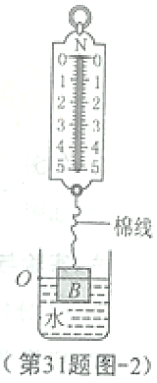
分析比较表中数据和图-1实验中______（选填“甲”、“乙”或“丙”）的数据可知：浮力的大小与液体的密度_____________。
⑶为验证猜想三，小丽选用了与物体A密度不同的物体B进行实验，她将物体B逐渐浸入水中，容器中的水面上升至图示O位置时，发现棉线松弛，弹簧测力计示数为0，如图-2所示。取出物体B的，小丽又将物体A缓慢浸入水中，她在水面上升到____________（选填“O点之上”、“O点”或“O点之下”）位置时，读取弹簧测力计的示数，这样做是为了控制_______________相同，以便判断浮力的大小与物体的密度是否有关。

【答案】（1）一；越大；2.2；竖直向上；
（2）丙；有关；
（3）O 点；排开液体的体积
【命题立意】本题旨在考查探究浮力的大小与哪些因素有关的实验，考查学生对浮力的计算
及弹簧测力计的正确使用，考查学生对控制变量法的应用。难度：中偏难
【解析】（1）由图甲乙丙可以看到：随着物体浸入液体的体积的变化，弹簧测力计的示数发
生变化，这说明猜想一是正确的；可以得出：在同种液体中，物体排开的体积越大，受到的
浮力越大，实验中，物体 A 浸没时受到的浮力为：F  G  F  3.2N1N  2.2N 浮丙，浮
力的方向是竖直向上的；
（2）因为此表中物体都是浸没的，故应与图丙的数据对比，在三种液体中浸没时物体受到
的浮力不同，可知：浮力的大小与液体的密度有关；
（3）为比较浮力与物体的密度的关系，需要控制物体浸入液体的体积，故将物体A 浸入水
中时，需使水面上升到O 点位置时，读取弹簧测力计的示数；
故答案为：（1）一；越大；2.2；竖直向上；
（2）丙；有关；
（3）O 点；排开液体的体积。
【方法技巧】“探究浮力的大小等于什么？”的实验有时候也叫为“阿基米德原理实验”。该
实验是学生学习阿基米德原理的基础。在“探究浮力大小与什么因素有关”时，根据要求完
成下列探究过程。
（1）石块的重力G；
（2）石块浸没在水中后测力计的示数G′，由此可得石块所受浮力F浮；
（3）石块排开水所受到的重力G排；
（4）比较F浮和G排的大小，可以发现：F  G 浮排。

17.（7分）雨天乘车时，小华发现小车前挡风玻璃上的刮水器随着雨的大小，刮动的速度相应地发生变化。雨停后，刮水器自动停止工作。小华查阅相关资料后，发现它的工作电路中安装有“雨水检测金属”装置。小华想，该装置究竟在刮水器工作中起到了什么作用，于是他自制了如图-1所示的雨水检测金属（以下简称检测），并设计了如图-2所示模拟电路进行探究。
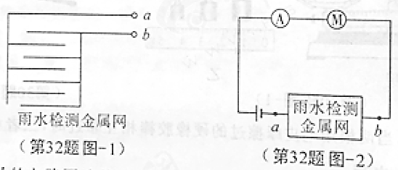
⑴小华按照所设计的电路图连接电路，实验时，检测未放入雨水中，电路处于断开状态，再将检测放入雨水中，电路接通，表明雨水是______（选填“导体”或“绝缘体”）。小华通过观察电路中____________的变化，来判断电动机转速的变化，从而反映刮水器刮水速度的变化。
⑵将检测竖立并浸入雨水中不同深度处进行实验，记录如下数据：
检测浸入雨水中部分 | 未浸入 | 1/3浸入 | 2/3浸入 | 全部浸入
电流表的示数/A | ________ | 0.16 | 0.20 | 0.32
①结合上述实验将表格中的数据补充完整。
②分析数据可知，检测浸入雨水中深度越深，电流表示数越大。这说明a、b间接入电路的电阻在__________(选填“变大”或“变小”)。根据影响导体电阻大小的因素可知：a、b间接入电路的电阻变化是由导体的_____________变化引起的。
⑶小华设计的电路在无雨水时，电动机不能转动，无法实现车窗的清洗。请你在不拆卸原电路的基础上，在该电路中加装一个电路元件，以解决此问题。
加装的元件是：_____________
简述你的做法：____________________________________________________________
_________________________________________________________
【答案】（1）导体；电流表示数；
（2）①0；②变小；横截面积；
（3）开关；将开关与检测网并联
【命题立意】本题旨在考查导体与绝缘体、欧姆定律、电阻的影响因素等知识，考查学生对
导体与绝缘体的判别能力，考查学生对欧姆定律的应用，考查学生对影响导体电阻的因素的
掌握。难度：中偏难
【解析】（1）放入雨水后，电路能接通，说明雨水是导体；可以通过观察电路中电流表示数
的变化，来判断电动机转速的变化；
（2）①在检测网没有浸入雨水中时，电路是断开的，故电流表的示数应为0；
②检测网浸入的越多，电流表的示数越小，说明电路中的电阻越小，这也说明a、b 间接入
的电阻越小，根据影响导体电阻大小的因素可知：a、b 间接入的电阻变化是由导体的横截
面积变化引起的。
（3）若要想在无雨水时让电动机也可以转动，可以在电路中加装一个开关，此开关与检测
网并联即可。
故答案为：（1）导体；电流表示数；
（2）①0；②变小；横截面积；
（3）开关；将开关与检测网并联。
【易错警示】（1）不容易导电的物体叫绝缘体。常见绝缘体中包括：玻璃、陶瓷、塑料、各
种油等；
（2）容易导电的物体叫导体。常见的导体：各种金属、石墨、以及酸碱盐的溶液等。
四、综合题（共2小题，计16分）
18.（7分）如图-1所示，工人沿斜面把一箱货物从底端拉进车厢。货物移动的距离s与时间t的关系如图-2所示。在此期间，工人拉这箱货物沿斜面匀速运动时的拉力为594N，此斜面的长为5m，高为1m，这箱货物重为1 500N.
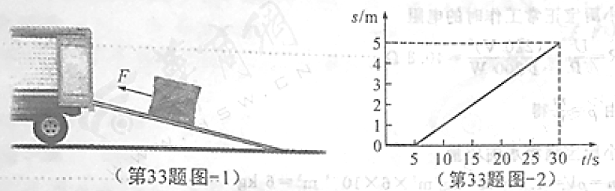
- 0~5s内，这箱货物处于__________状态，工人所做的功为___________J。
- 5~30s内，这箱货物运动的速度是多少？拉力做功的功率是多大？
- 该斜面的机械效率是多少？
【答案】（1）静止；0；
（2）0.2m/s；118.8W；
（3）50.5%
【命题立意】本题旨在考查功、速度、功率、机械效率的知识，考查学生对功的计算、速度
的计算、功率的计算、机械效率的计算的掌握。难度：中偏难
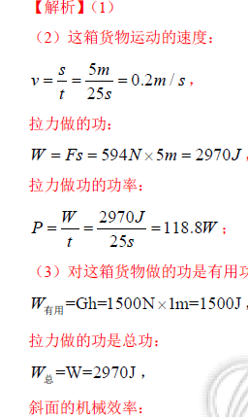
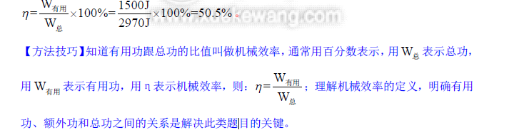
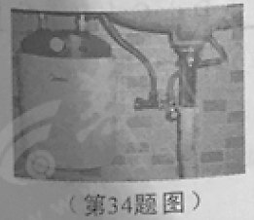
19.（9分）如图所示是小丽家厨房安装的一个小厨宝。小厨宝利用水箱储水，加热一段时间后，拧开水龙头就会有热水流出。其相关参数如下表所示。
产品名称 | 储水式小厨宝
额定电压 | 220V | 额定功率 | 1 200 W
最高温度 | 75℃ | 额定容量 | 6.0 L

- 小厨宝正常工作时的电阻是多大？（计算结果保留一位小数）
⑵要把满箱水从15加热到38，需要吸收多少热量？小厨宝正常工作时至少需要加热多长时间？[c水=4.2×10³J/（kg·℃）]
⑶小丽了解到有一种速热式电热水器，额定功率为5 000W，冷水流经速热式电热水器时，很快就可流出达到预设温度的热水。小丽家的电能表允许通过的最大电流为10A，通过计算说明在她家的电路中能否安装这种电热水器。
34．
【答案】（1）40.3Ω；
（2）5.796105 J；483s；
（3）在小丽家的电路中不能安装这种电热水器
【命题立意】本题旨在考查欧姆定律、电功率、密度、热量的知识，考查学生对欧姆定律、
电功率、密度、热量的计算公式及其变形公式的掌握及应用能力。难度：中难
